Mata Kuliah | : | Praktikum Pemrograman Berbasis Objek (PBO)
Program Studi | : | D4 – Teknik Informatika
Semester | : | 3
Kelas | : | TI – 2D
NIM | : | 244107020142
Nama | : | Faatihurrizki Prasojo
Jobsheet Ke- | : | 10

Laporan Jobsheet 10

Praktikum Ke-1

Langkah | Jawaban/Deskripsi
1 | Buat class Employee  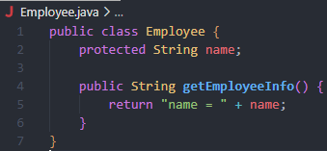
2 | Buat interface Payable  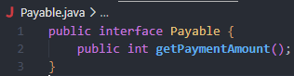
3 | Buat class InternshipEmployee, subclass dari Employee

 | 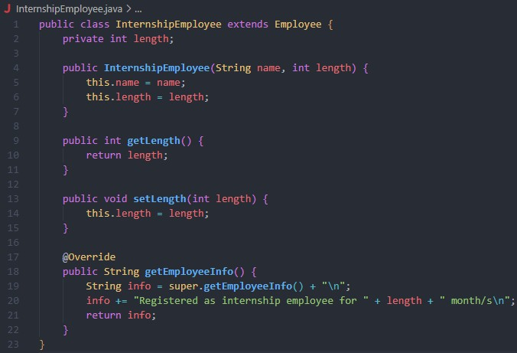
4 | Buat class PermanentEmployee, subclass dari Employee dan implements ke Payable  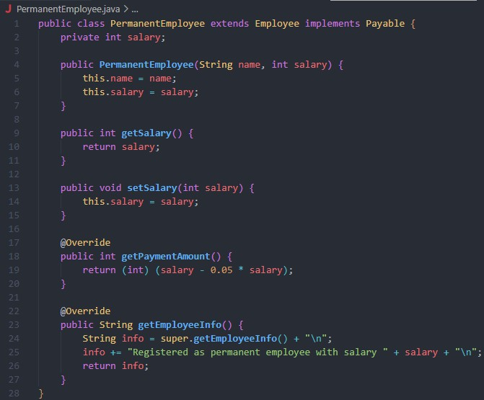

5 | Buat class ElectricityBill yang implements ke interface Payable  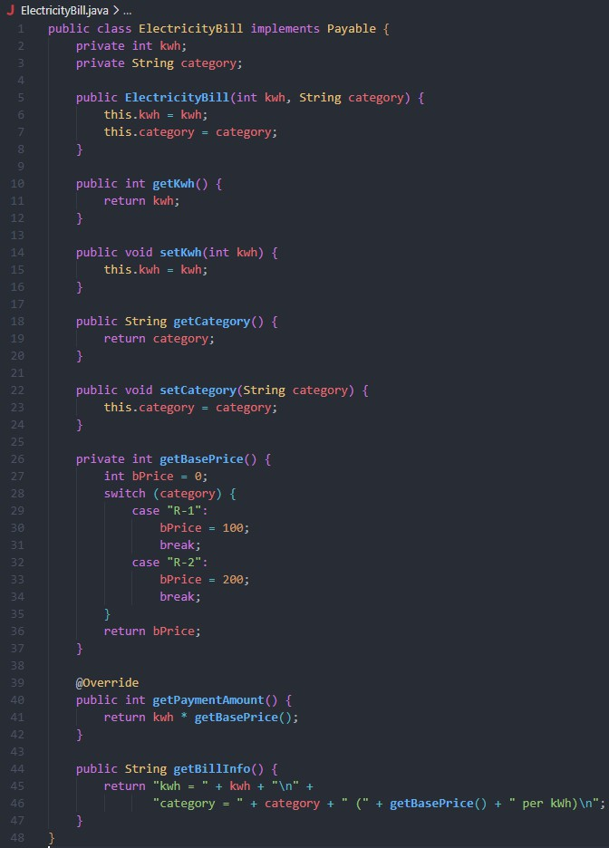
6 | Buat class Tester1

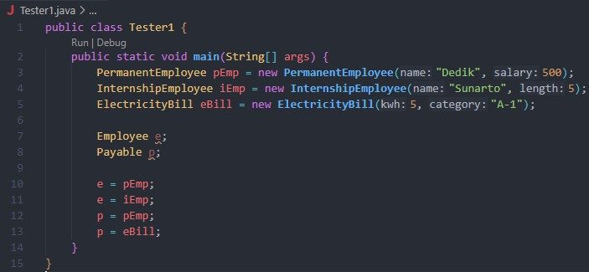

Pertanyaan Praktikum Ke-1

Langkah | Jawaban/Deskripsi
1 | Class apa sajakah yang merupakan turunan dari class Employee?  Jawab : Class yang merupakan turunan dari class Employee adalah InternshipEmployee, PermanentEmployee
2 | Class apa sajakah yang implements ke interface Payable?  Jawab : Class yang mengimplementasikan interface Payable adalah PermanentEmployee, ElectricityBill
3 | Perhatikan class Tester1, baris ke-10 dan 11. Mengapa e, bisa diisi dengan objek pEmp (merupakan objek dari class PermanentEmployee) dan objek iEmp (merupakan objek dari class InternshipEmploye) ?  Jawab : Karena konsep polimorfisme, Class PermanentEmployee dan  InternshipEmployee adalah subclass (turunan) dari class Employee.
4 | Perhatikan class Tester1, baris ke-12 dan 13. Mengapa p, bisa diisi dengan objek pEmp (merupakan objek dari class PermanentEmployee) dan objek eBill (merupakan objek  dari class ElectricityBill) ?

Jawab : Karena konsep polimorfisme yang diterapkan pada interface. Class PermanentEmployee dan ElectricityBill keduanya mengimplementasikan interface
Payable.
5 | Coba tambahkan sintaks: p = iEmp; e = eBill; pada baris 14 dan 15 (baris terakhir dalam method main) ! Apa yang menyebabkan error?  Jawab :  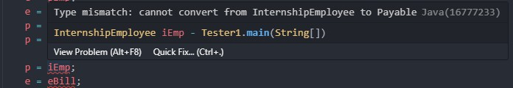  p = iEmp; error karena InternshipEmployee (iEmp) bukan subclass dari interface Payable.  e = eBill; error karena ElectricityBill (eBill) bukan merupakan subclass dari Employee  (e).
6 | Ambil kesimpulan tentang konsep/bentuk dasar polimorfisme!  Jawab : Polymorphism adalah kemampuan untuk menunjuk ke objek yang berbeda, selama masih ada hubungan inheritance atau interface di antaranya.

Praktikum Ke-2

Langkah | Jawaban/Deskripsi
1 | Pada percobaan ini masih akan digunakan class-class dan interface yang digunakan  pada percobaan sebelumnya.
2 | Buat class baru dengan nama Tester2.  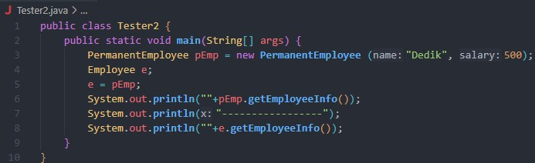

3 | Jalankan class Tester2, dan akan didapatkan hasil sebagai berikut:  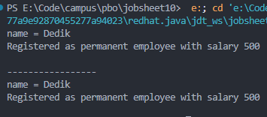

Pertanyaan Praktikum Ke-2

Langkah | Jawaban/Deskripsi
1 | Perhatikan class Tester2 di atas, mengapa pemanggilan e.getEmployeeInfo() pada baris 8 dan pEmp.getEmployeeInfo() pada baris 10 menghasilkan hasil sama?  Jawab : Menghasilkan output yang sama karena meskipun reference e bertipe Employee (induk) , objek yang sebenarnya direferensikan adalah objek pEmp yang  bertipe PermanentEmployee (anak).
2 | Mengapa pemanggilan method e.getEmployeeInfo() disebut sebagai pemanggilan method virtual (virtual method invication), sedangkan pEmp.getEmployeeInfo() tidak?  Jawab : e.getEmployeeInfo() adalah Virtual Method Invocation karena tipe reference (Employee) berbeda dengan tipe objek sesungguhnya (PermanentEmployee), sehingga method yang dilihat compiler berbeda dengan yang dijalankan. Sementara pEmp.getEmployeeInfo() bukan, karena tipe reference dan tipe objeknya sama-sama  PermanentEmployee.
3 | Jadi apakah yang dimaksud dari virtual method invocation? Mengapa disebut virtual?  Jawab : Virtual Method Invocation adalah pemanggilan overriding method dari suatu objek polimorfisme.

Praktikum Ke-3

Langkah | Jawaban/Deskripsi

1 | Pada percobaan ke-3 ini, masih akan digunakan class-class dan interface pada  percobaan sebelumnya.
2 | Buat class baru Tester3.  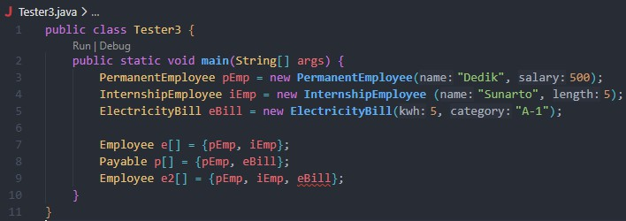

Pertanyaan Praktikum Ke-3

Langkah | Jawaban/Deskripsi
1 | Perhatikan array e pada baris ke-8, mengapa ia bisa diisi dengan objek objek dengan tipe yang berbeda, yaitu objek pEmp (objek dari PermanentEmployee) dan objek iEmp (objek dari InternshipEmployee) ?  Jawab : Array e bertipe Employee (super class). Array bisa diisi pEmp dan iEmp karena  polimorfisme, kedua objek tersebut adalah turunan dari Employee.
2 | Perhatikan juga baris ke-9, mengapa array p juga biisi dengan objek-objek dengan tipe yang berbeda, yaitu objek pEmp (objek dari PermanentEmployee) dan objek eBill (objek dari ElectricityBilling) ?  Jawab : Array p bertipe Payable (interface). Array bisa diisi pEmp dan eBill karena  polimorfisme interface, kedua class tersebut mengimplementasikan Payable.
3 | Perhatikan baris ke-10, mengapa terjadi error?  Jawab : Baris Employee e2[] = {pEmp, iEmp, eBill}; error karena eBill (ElectricityBill)  bukan turunan dari class Employee (e2). Array bertipe Employee hanya boleh diisi dengan objek Employee atau subclass-nya.

Praktikum Ke-4

Langkah | Jawaban/Deskripsi
1 | Percobaan 4 ini juga masih menggunakan class-class dan interface yang digunakan  pada percobaan sebelumnya.
2 | Buat class baru dengan nama Owner. Owner bisa melakukan pembayaran baik kepada pegawai permanen maupun rekening listrik melalui method pay(). Selain itu juga bisa menampilkan info pegawai permanen maupun pegawai magang melalui method showMyEmployee().  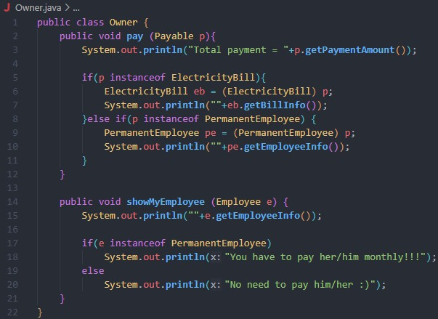
3 | Buat class baru Tester4.

 | 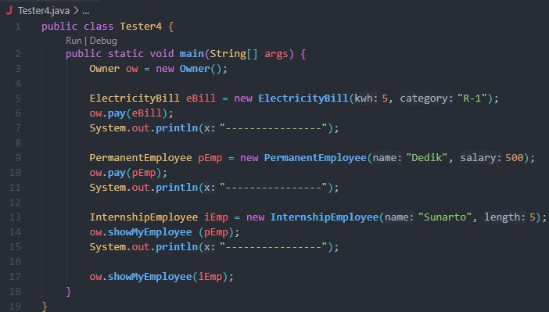
4 | Jalankan class Tester4, dan akan didaptkan hasil sebagai berikut :  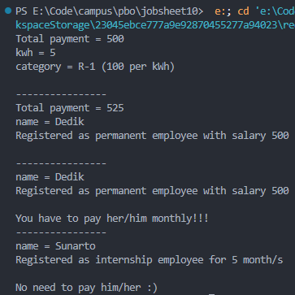

Pertanyaan Praktikum Ke-4

Langkah | Jawaban/Deskripsi

1 | Perhatikan class Tester4 baris ke-7 dan baris ke-11, mengapa pemanggilan ow.pay(eBill) dan ow.pay(pEmp) bisa dilakukan, padahal jika diperhatikan method pay() yang ada di dalam class Owner memiliki argument/parameter bertipe Payable? Jika diperhatikan lebih detil eBill merupakan objek dari ElectricityBill dan pEmp merupakan objek dari PermanentEmployee?  Jawab : Pemanggilan ini bisa dilakukan karena method pay() menerima argument  bertipe Payable. Kedua objek (eBill dan pEmp) diterima karena keduanya mengimplementasikan Payable.
2 | Jadi apakah tujuan membuat argument bertipe Payable pada method pay() yang ada di dalam class Owner?  Jawab : Tujuannya adalah untuk membuat method pay() lebih fleksibel dan umum,  sehingga method tersebut dapat menerima berbagai jenis objek yang berbeda.
3 | Coba pada baris terakhir method main() yang ada di dalam class Tester4 ditambahkan perintah ow.pay(iEmp); Mengapa terjadi error?  Jawab :  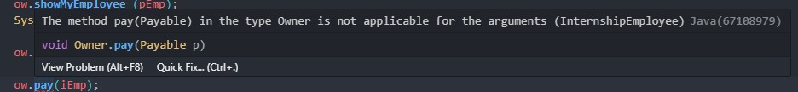  Perintah ini error karena objek iEmp bertipe InternshipEmployee, dan class  InternshipEmployee tidak mengimplementasikan interface Payable. Method pay() hanya menerima tipe Payable.
4 | Perhatikan class Owner, diperlukan untuk apakah sintaks p instanceof ElectricityBill pada baris ke-6 ?  Jawab : Operator instanceof digunakan untuk mengecek apakah objek yang direferensi  oleh p benar-benar merupakan instansiasi dari class ElectricityBill.
5 | Perhatikan kembali class Owner baris ke-7, untuk apakah casting objek disana (ElectricityBill eb = (ElectricityBill) p) diperlukan ? Mengapa objek p yang bertipe  Payable harus di-casting ke dalam objek eb yang bertipe ElectricityBill ?

Jawab : Objek p harus di-casting ke ElectricityBill ((ElectricityBill) p) karena reference p (tipe Payable) tidak memiliki method getBillInfo(). Casting ini diperlukan agar kita
dapat memanggil method getBillInfo() yang hanya ada di class ElectricityBill.

Soal Praktikum

Dalam suatu permainan, Zombie dan Barrier bisa dihancurkan oleh Plant dan bisa menyembuhkan diri. Terdapat dua jenis Zombie, yaitu Walking Zombie dan Jumping Zombie. Kedua Zombie tersebut memiliki cara penyembuhan yang berbeda, demikian juga cara penghancurannya, yaitu ditentukan oleh aturan berikut ini:
- Pada WalkingZombie
  - Penyembuhan : Penyembuhan ditentukan berdasar level zombie yang bersangkutan.
    - Jika zombie level 1, maka setiap kali penyembuhan, health akan bertambah 20%
    - Jika zombie level 2, maka setiap kali penyembuhan, health akan bertambah 30%
    - Jika zombie level 3, maka setiap kali penyembuhan, health akan bertambah 40%
  - Penghancuran : setiap kali penghancuran, health akan berkurang 2%
- Pada Jumping Zombie
  - Penyembuhan : Penyembuhan ditentukan berdasar level zombie yang bersangkutan
    - Jika zombie level 1, maka setiap kali penyembuhan, health akan bertambah 30%
    - Jika zombie level 2, maka setiap kali penyembuhan, health akan bertambah 40%
    - Jika zombie level 3, maka setiap kali penyembuhan, health akan bertambah 50%
  - Penghancuran : setiap kali penghancuran, health akan berkurang 1%
Langkah | Jawaban/Deskripsi
1 | Membuat class Zombie :

 | 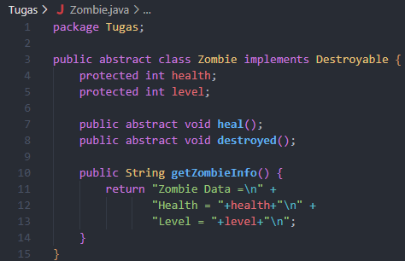
2 | Membuat class WalkingZombie :  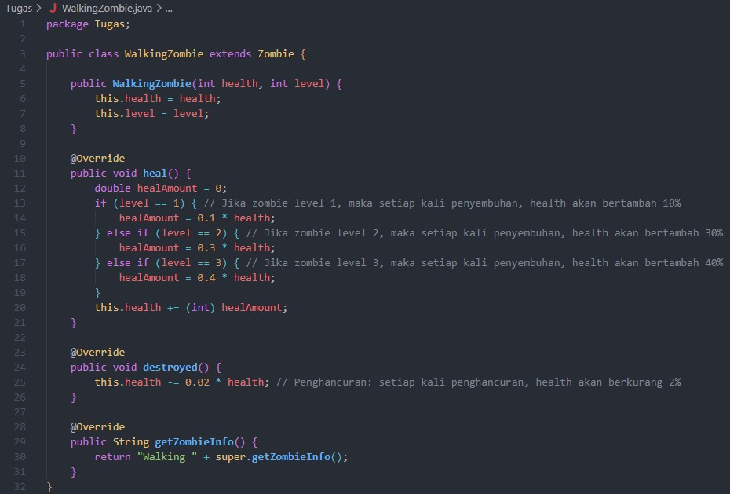
3 | Membuat class JumpingZombie :

 | 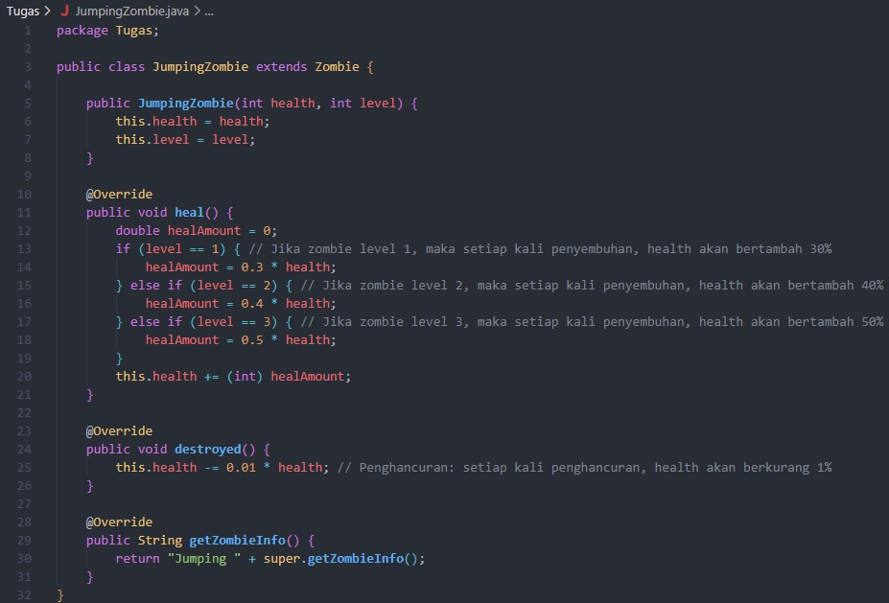
4 | Membuat class Destroyable :  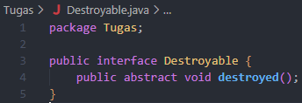
5 | Membuat class Barrier :  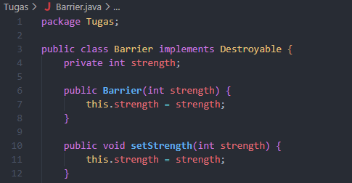

 | 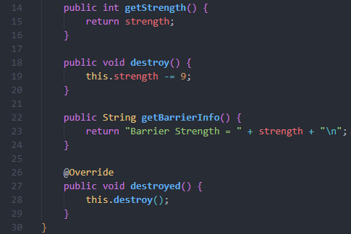
6 | Membuat class Plant :  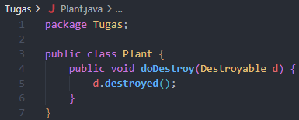
7 | Membuat class Tester :

 | 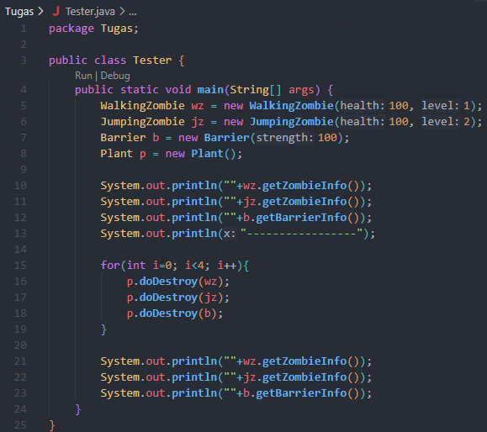
8 | Output :  